Государственное автономное учреждение

дополнительного профессионального образования

«Приморский краевой институт развития образования»

**Аналитическая справка**

**по результатам диагностической работы**

**по русскому языку**

Октябрь 2023 г.

Владивосток

2024

Аналитическая справка подготовлена по результатам проведения в октябре 2023 года диагностической работы по русскому языку.

Диагностическая работа организована ФГБНУ «Федеральный институт педагогических измерений» с целью подготовки обучающихся и педагогического сообщества к сдаче государственной итоговой аттестации по образовательным программам среднего общего образования в 2024 году.

К участию в диагностической работе привлекались обучающиеся образовательных организаций, планирующие сдавать ГИА-11 в 2024 году по следующим учебным предметам: русский язык, математика базовая, математика профильная, физика, химия, биология.

Справка составлена по материалам отчета Панченко Т.Ф., председателю региональной предметной комиссии ГИА-11 по русскому языку, доцента кафедры русского языка и литературы Восточного института-Школы региональных и международных исследований ФГАОУ ВО «Дальневосточный федеральный университет», к.п.н., доцента.

**Краткая характеристика контрольных измерительных материалов диагностической работы**

18 октября в Приморском крае была проведена диагностическая работа (далее – ДР) среди обучающихся в 11 классах на основе двух вариантов КИМ (В1 и В2), которые включали в себя 15 заданий из 27, составляющих ЕГЭ по русскому языку.

Структура диагностической работы

| Номер задания | | Проверяемый  элемент содержания | Коды проверяемых элементов содержания (по кодификатору) | Коды  проверяемых требований  к уровню подготовки (по кодификатору) | Уровень сложности задания | Максимальный балл за выполнение задания |
| --- | --- | --- | --- | --- | --- | --- |
| **Часть 1** | | | | | | |
| 1 | | Логико-смысловые отношения между предложениями (фрагментами) текста | 5.2 | 2.2 | Б | 1 |
| 2 | | Лексическое значение слова | 1.2,  5.1 | 1.1,  2.1 | Б | 1 |
| 3 | | Стилистический анализ текстов различных функциональных разновидностей языка | 5.3 | 2.3–2.6 | П | 1 |
| 4 | | Орфоэпические нормы (постановка ударения) | 1.1 | 1.1 | Б | 1 |
| 5 | | Лексические нормы (употребление паронимов) | 1.2 | 1.1 | Б | 1 |
| 6 | | Лексические нормы (употребление слов в лексической сочетаемости) | 1.2 | 1.1 | Б | 1 |
| 7 | | Морфологические нормы | 1.4 | 1.1 | Б | 1 |
| 8 | | Синтаксические нормы | 1.5 | 1.1 | Б | 3 |
| 9 | | Правописание гласных и согласных в корне слова | 2.1 | 1.2 | Б | 1 |
| 10 | | Правописание гласных и согласных в приставке слова. Употребление Ъ и Ь. Буквы И, Ы после приставок | 2.2,  2.3 | 1.2 | Б | 1 |
| 11 | | Правописание гласных и согласных в суффиксах слов разных частей речи (кроме суффиксов причастий, деепричастий) | 2.4 | 1.2 | Б | 1 |
| 12 | | Правописание личных окончаний глаголов и суффиксов причастий, деепричастий | 2.4,  2.5 | 1.2 | Б | 1 |
| 13 | | Текст как речевое произведение. Смысловая и композиционная целостность текста | 5.1 | 2.1 | Б | 1 |
| 14 | | Функционально-смысловые типы речи | 5.1,  5.2 | 2.1,  2.2 | Б | 1 |
| **Часть 2** | | | | | | |
| 15 | Информационно-смысловая переработка текста. Сочинение | | 5.1,  5.2 | 2.1,  2.2,  2.4,  3 | Б | 19 |
| Всего заданий – **15**; из них  по типу заданий: с кратким ответом – **14,** с развёрнутым ответом – **1**;  по уровню сложности: базовый уровень – **14,** повышенный уровень – **1**.  Максимальный первичный балл за работу – **35**.  Общее время выполнения работы – **90 мин**. | | | | | | |

**Содержательные элементы**. В обоих вариантах ДР отсутствовали задания, проверяющие пунктуационные знания и умения обучающихся, на которые учителя обычно обращают особое внимание в связи с их недостаточной сформированностью в курсе основной школы.

Для оценки заданий использовались общие критерии ЕГЭ, принятые в 2023-2024 уч. году с изменениями критериальной базы (К2, К4, К6). В связи с уменьшением количества заданий были сформированы специальные критерии, определен максимальный первичный балл в 35 баллов и рекомендован минимальный балл для выставления отметки «зачтено» (своего рода «порог») в 11 баллов.

Для оценивания задания 15 была предоставлена информация о тексте с предполагаемыми проблемами и сформулированной авторской позицией.

При оценке работ эксперты встретились со сложностью оценивания, которые заключались в следующем:

- в инструкции для обучающихся не было указания определить авторскую позицию;

- в критериях проверки задания 15 не учитывался критерий К3 задания 27 ЕГЭ.

Отмечаем, что учителя уже выработали систему работы над сочинением по правилам задания 27 ЕГЭ и активно ее применяют на уроках. Было принято коллегиальное решение не снижать балл ученикам, которые создавали сочинение по правилам ЕГЭ.

Все темы, заявленные в КИМ, обучающиеся изучили*.*

**Статистический анализ результатов диагностической работы**

**Характеристика участников ДР**. В ДР приняли участие все 34 административно-территориальные единицы (далее – АТЕ) Приморского края, общее количество участников ДР составило 7037 человек из 348 образовательных организаций (далее – ОО), что составляет 86,6% от общего числа обучающихся 11 классов региона. Из них:

- 6389 человек из общеобразовательных учреждений;

- 420 человек из гимназий;

- 222 человек из лицеев;

- 6 человек из вечерних сменных школ.

Распределение выпускников по ОО, %

Количество участников по АТЕ

|  |  |
| --- | --- |
| Наименование АТЕ | Количество участников |
| Артёмовский городской округ | 519 |
| Арсеньевский городской округ | 216 |
| Дальнегорский городской округ | 155 |
| Дальнереченский городской округ | 134 |
| Г. Владивосток | 2216 |
| Лесозаводской городской округ | 172 |
| Находкинский городской округ | 622 |
| Партизанский городской округ | 168 |
| Городской округ Спасск- Дальний | 138 |
| Уссурийский городской округ | 816 |
| Анучинский муниципальный округ | 34 |
| Городской округ ЗАТО г, Фокино | 97 |
| Кавалеровский муниципальный район | 80 |
| Красноармейский муниципальный район | 78 |
| Дальнереченский муниципальный район | 38 |
| Кировский муниципальный район | 60 |
| Михайловский муниципальный район | 109 |
| Лазовский муниципальный округ | 53 |
| Городской округ Большой Камень | 159 |
| Надеждинский муниципальный район | 145 |
| Октябрьский муниципальный округ | 79 |
| Пожарский муниципальный район | 103 |
| Спасский муниципальный район | 48 |
| Чугуевский муниципальный округ | 74 |
| Ольгинский муниципальный район | 39 |
| Партизанский муниципальный район | 91 |
| Яковлевский муниципальный район | 44 |
| Черниговский муниципальный район | 140 |
| Хорольский муниципальный округ | 95 |
| Тернейский муниципальный округ | 44 |
| Пограничный муниципальный округ | 69 |
| Хасанский муниципальный район | 98 |
| Ханкайский муниципальный округ | 51 |
| Шкотовский муниципальный район | 53 |

Участники ДР городских округов – 5412 человек; муниципальных округов и районов – 1625 человек (в количественном отношении соответствует как 3:1), что напрямую связано с оттоком населения из муниципалитетов.

Основные результаты ДР

Распределение участников ДР по русскому языку по первичным баллам

888 человек не набрали 11 первичных баллов, что составляет 12,62% от числа участников ДР. 87,18% справились с ДР. Эти данные свидетельствуют о не вполне серьезном отношении к диагностической работе по сравнению с ЕГЭ. Большое количество участников (464 чел., 6,6 %) получили «предпороговые» результаты в 9 и 10 первичных баллов.

Распределение участников по административно-территориальным единицам Приморского края (далее – АТЕ) по уровням подготовки

| Наименование АТЕ | Количество  участников | Набрали  0 баллов (в%) | Уровни подготовки:  не зачтено (в %) | Уровни подготовки:  Зачтено (в %) | Уровни подготовки: набрано < 80%   от  максимального | Средний процент  выполнения (в %) | Набрали максимальный  балл (в %) | Средний балл |
| --- | --- | --- | --- | --- | --- | --- | --- | --- |
| Артёмовский городской округ | 519 | 0,3 | 16,5 | 76,8 | 6,5 | 62,6 | 1,5 | 10,64 |
| Арсеньевский городской округ | 216 | 0 | 6 | 74,5 | 19,9 | 69 | 1,8 | 11,74 |
| Дальнегорский городской округ | 155 | 0 | 10,3 | 75,5 | 14,2 | 68,5 | 1,2 | 11,65 |
| Дальнереченский городской округ | 134 | 0 | 19,4 | 67,2 | 13 | 61,5 | 0 | 10,46 |
| г. Владивосток | 2216 | 0,3 | 16,3 | 74,7 | 8,9 | 62,4 | 1 | 10,61 |
| Лесозаводской городской округ | 172 | 0,5 | 9,8 | 80 | 10,4 | 63,7 | 0 | 10,84 |
| Находкинский городской округ | 622 | 0 | 10,9 | 79,7 | 9,3 | 63,5 | 0,8 | 10,8 |
| Партизанский городской округ | 168 | 0 | 25,6 | 67,8 | 6,5 | 58 | 5 | 9,86 |
| Городской округ Спасск- Дальний | 138 | 0 | 10,8 | 80,4 | 9 | 62,4 | 0,7 | 10,6 |
| Уссурийский городской округ | 816 | 0 | 14,3 | 74,02 | 11,6 | 67,7 | 3,06 | 11,51 |
| Анучинский муниципальный округ | 34 | 0 | 9 | 82,3 | 8,8 | 73,1 | 3 | 12,44 |
| Городской округ ЗАТО г, Фокино | 97 | 1,03 | 19,5 | 76,3 | 4,1 | 54,8 | 1 | 9,32 |
| Кавалеровский муниципальный район | 80 | 0 | 7,5 | 83,7 | 8,7 | 62,3 | 3,7 | 10,59 |
| Красноармейский муниципальный район | 78 | 0 | 25,6 | 71,8 | 2,5 | 56,7 | 0 | 9,64 |
| Дальнереченский муниципальный район | 38 | 0 | 42,1 | 55,2 | 2,6 | 47,6 | 0 | 8,11 |
| Кировский муниципальный район | 60 | 0 | 16,6 | 72 | 11,6 | 63,04 | 0,0 | 10,72 |
| Михайловский муниципальный район | 109 | 1,83 | 22,9 | 72,4 | 4,6 | 52,9 | 0 | 9 |
| Лазовский муниципальный округ | 53 | 0 | 15 | 77,3 | 7,5 | 54,2 | 1,9 | 9,21 |
| Городской округ Большой Камень | 159 | 0 | 16,3 | 79,8 | 3,7 | 62,8 | 0 | 10,69 |
| Надеждинский муниципальный район | 145 | 0 | 21,3 | 73,8 | 4,8 | 63,3 | 2 | 10,77 |
| Октябрьский муниципальный округ | 79 | 3 | 13,9 | 77,2 | 8,8 | 59,4 | 0 | 10,1 |
| Пожарский муниципальный район | 103 | 0 | 24,3 | 72,8 | 2,9 | 55,9 | 0,0 | 9,51 |
| Спасский муниципальный район | 48 | 0 | 4,1 | 88 | 8,3 | 68,1 | 2,08 | 11,58 |
| Чугуевский муниципальный округ | 74 | 0 | 3 | 78,4 | 18,9 | 69,6 | 4,05 | 11,84 |
| Ольгинский муниципальный район | 39 | 0 | 33,3 | 58,9 | 7,7 | 56,1 | 3 | 9,54 |
| Партизанский муниципальный район | 91 | 0 | 7,7 | 86,8 | 5,5 | 56,1 | 1,1 | 9,54 |
| Яковлевский муниципальный район | 44 | 0 | 25 | 65,9 | 9 | 62,9 | 0 | 10,7 |
| Черниговский муниципальный район | 140 | 1,43 | 17,8 | 80 | 2,1 | 56,1 | 0 | 9,54 |
| Хорольский муниципальный округ | 95 | 0 | 18,9 | 76,8 | 4,2 | 60,2 | 0 | 10,23 |
| Тернейский муниципальный округ | 44 | 0 | 11,3 | 88,6 | 0 | 59,7 | 0 | 10,16 |
| Пограничный муниципальный округ | 69 | 4 | 43 | 50,7 | 5,8 | 59,3 | 3 | 10,1 |
| Хасанский муниципальный район | 98 | 0 | 28,6 | 67,3 | 4,08 | 55,9 | 0 | 9,51 |
| Ханкайский муниципальный округ | 51 | 0 | 7,8 | 88,2 | 3,9 | 56,1 | 0 | 9,55 |
| Шкотовский муниципальный район | 53 | 0 | 18,8 | 79,2 | 1,9 | 56,4 | 0 | 9,58 |

На основе данных таблицы делаем следующие выводы:

1. В 26 АТЕ все участники ДР преодолели порог в 11 баллов (обучающиеся из 8 городских округов: Арсеньевского, Дальнегорского, Дальнереченского, Находкинского, Партизанского, Спасска-Дальнего, Уссурийского, Большого Камня) и 18 муниципальных округов/районов: Анучинского, Кавалеровского, Красноармейского, Дальнереченского, Кировского, Лазовского, Надеждинского, Пожарского, Спасского, Чугуевского, Ольгинского, Партизанского, Яковлевского, Хорольского, Тернейского, Хасанского, Ханкайского, Шкотовского), что свидетельствует о достаточном уровне квалификации учителей русского языка как в городских, так и муниципальных образованиях, способных подготовить обучающихся к сдаче ЕГЭ по русскому языку.

2. Количество обучающихся в 26 АТЕ, успешно справившихся с заданиями ДР, составляет 3636 человек, то есть 51,7% от числа участников ДР.

3. В Артемовском городском округе, Лесозаводском городском округе, г. Владивостоке, городском округе ЗАТО Фокино, Михайловском муниципальном районе, Октябрьском муниципальном округе, Черниговском муниципальном районе, Пограничном муниципальном округе 12,62% обучающихся не справились с заданием (не набрали минимальных 11 баллов). Учителям из данных АТЕ рекомендуем проанализировать причины невыполнения заданий и принять меры по предотвращению подобной ситуации в дальнейшем.

Распределение результатов участников ДР

для разных АТЕ по каждому заданию КИМ ДР

|  |  |  |  |  |  |  |  |  |  |  |  |  |  |  |  |
| --- | --- | --- | --- | --- | --- | --- | --- | --- | --- | --- | --- | --- | --- | --- | --- |
| **№ задания** | **1** | **2** | **3** | **4** | **5** | **6** | **7** | **8** | **9** | **10** | **11** | **12** | **13** | **14** | **15** |
| **Уровень сложности** | **Б** | **Б** | **П** | **Б** | **Б** | **Б** | **Б** | **Б** | **Б** | **Б** | **Б** | **Б** | **Б** | **Б** | **Б** |
| Наименование АТЕ |  |  |  |  |  |  |  |  |  |  |  |  |  |  |  |
| Артёмовский городской округ | 75,92 | 83,24 | 47,21 | 56,84 | 77,84 | 70,13 | 57,61 | 58,38 | 67,63 | 62,04 | 56,26 | 41,81 | 72,06 | 46,05 | 45,34 |
| Арсеньевский городской округ | 76,85 | 78,24 | 58,33 | 63,43 | 85,19 | 81,48 | 68,06 | 74,07 | 70,37 | 64,81 | 57,41 | 35,19 | 71,76 | 49,54 | 58,82 |
| Дальнегорский городской округ | 82,58 | 89,03 | 56,77 | 66,45 | 84,52 | 78,06 | 67,74 | 62,15 | 74,84 | 67,10 | 59,35 | 36,77 | 77,42 | 58,06 | 50,80 |
| Дальнереченский городской округ | 82,09 | 79,85 | 52,24 | 60,45 | 72,39 | 67,16 | 68,66 | 48,76 | 63,43 | 67,91 | 55,97 | 40,30 | 70,15 | 47,01 | 43,64 |
| Г. Владивосток | 73,24 | 84,84 | 54,02 | 52,84 | 72,34 | 64,44 | 58,71 | 61,34 | 67,92 | 57,94 | 55,91 | 35,11 | 75,18 | 52,80 | 44,64 |
| Лесозаводской городской округ | 76,74 | 71,51 | 52,91 | 65,12 | 77,91 | 76,16 | 70,35 | 58,33 | 63,95 | 63,95 | 48,84 | 34,30 | 70,93 | 47,67 | 52,85 |
| Находкинский городской округ | 78,62 | 78,94 | 52,09 | 60,13 | 77,49 | 68,01 | 63,99 | 64,26 | 60,77 | 60,93 | 45,82 | 31,51 | 77,33 | 51,77 | 49,06 |
| Партизанский городской округ | 73,21 | 73,21 | 54,76 | 61,90 | 64,29 | 69,05 | 64,29 | 48,21 | 65,48 | 62,50 | 57,74 | 35,12 | 60,12 | 38,10 | 36,56 |
| Городской округ Спасск- Дальний | 71,01 | 83,33 | 44,20 | 52,17 | 78,26 | 67,39 | 55,80 | 63,53 | 71,74 | 60,14 | 52,90 | 37,68 | 73,91 | 45,65 | 47,22 |
| Уссурийский городской округ | 82,97 | 75,98 | 53,92 | 72,06 | 78,06 | 78,92 | 71,45 | 68,59 | 72,67 | 69,24 | 58,09 | 41,18 | 69,61 | 50,74 | 44,62 |
| Анучинский муниципальный округ | 100,00 | 85,29 | 67,65 | 85,29 | 85,29 | 67,65 | 97,06 | 78,43 | 73,53 | 58,82 | 52,94 | 44,12 | 88,24 | 67,65 | 23,07 |
| Городской округ ЗАТО г, Фокино | 65,98 | 64,95 | 47,42 | 60,82 | 73,20 | 68,04 | 67,01 | 47,08 | 52,58 | 49,48 | 42,27 | **26,80** | 54,64 | 45,36 | 43,68 |
| Кавалеровский муниципальный район | 75,00 | 81,25 | 50,00 | 53,75 | 77,50 | 67,50 | 60,00 | 57,08 | 66,25 | 58,75 | 55,00 | 41,25 | 70,00 | 43,75 | 50,26 |
| Красноармейский муниципальный район | 84,62 | 82,05 | 42,31 | 60,26 | 71,79 | 58,97 | 53,85 | 51,71 | 70,51 | 50,00 | **26,92** | 32,05 | 66,67 | 38,46 | 41,90 |
| Дальнереченский муниципальный район | 81,58 | 81,58 | 39,47 | 31,58 | 50,00 | 52,63 | 50,00 | 35,96 | 55,26 | 44,74 | 42,11 | **23,68** | 71,05 | 23,68 | 35,87 |
| Кировский муниципальный район | 73,33 | 75,00 | 55,00 | 46,67 | 73,33 | 65,00 | 66,67 | 60,00 | 66,67 | 66,67 | 58,33 | 31,67 | 73,33 | 56,67 | 46,93 |
| Михайловский муниципальный район | 65,14 | 77,06 | 49,54 | 36,70 | 64,22 | 48,62 | 41,28 | 51,68 | 54,13 | 45,87 | 45,87 | **27,52** | 66,97 | 44,95 | 44,62 |
| Лазовский муниципальный округ | 73,58 | 79,25 | 50,94 | 43,40 | 75,47 | 69,81 | 50,94 | 45,28 | 49,06 | 43,40 | 37,74 | **26,42** | 60,38 | 45,28 | 49,06 |
| Городской округ Большой Камень | 79,25 | 70,44 | 52,83 | 54,09 | 73,58 | 70,44 | 62,26 | 66,04 | 62,26 | 71,70 | 45,28 | 40,25 | 69,18 | 47,17 | 45,51 |
| Надеждинский муниципальный район | 81,38 | 77,93 | 43,45 | 62,76 | 78,62 | 73,79 | 66,21 | 60,69 | 71,03 | 54,48 | 66,90 | 42,07 | 61,38 | 55,17 | 35,61 |
| Октябрьский муниципальный округ | 79,75 | 70,89 | 44,30 | 56,96 | 69,62 | 58,23 | 56,96 | 51,90 | 62,03 | 63,29 | 56,96 | **29,11** | 70,89 | 46,84 | 54,16 |
| Пожарский муниципальный район | 66,99 | 78,64 | 51,46 | 59,22 | 76,70 | 62,14 | 49,51 | 53,40 | 56,31 | 45,63 | 38,83 | **25,24** | 66,02 | 45,63 | 37,71 |
| Спасский муниципальный район | 97,92 | 77,08 | 64,58 | 66,67 | 85,42 | 72,92 | 83,33 | 61,11 | 72,92 | 56,25 | 39,58 | 33,33 | 81,25 | 56,25 | 50,22 |
| Чугуевский муниципальный округ | 77,03 | 90,54 | 56,76 | 78,38 | 85,14 | 67,57 | 67,57 | 72,97 | 68,92 | 59,46 | 48,65 | 33,78 | 81,08 | 55,41 | 59,46 |
| Ольгинский муниципальный район | 66,67 | 76,92 | 35,90 | 58,97 | 66,67 | 53,85 | 48,72 | 52,14 | 53,85 | 61,54 | 64,10 | 33,33 | 71,79 | 43,59 | 37,11 |
| Партизанский муниципальный район | 74,73 | 65,93 | 52,75 | 49,45 | 73,63 | 60,44 | 56,04 | 48,72 | 65,93 | 53,85 | 41,76 | **17,58** | 67,03 | 43,96 | 53,50 |
| Яковлевский муниципальный район | 75,00 | 79,55 | 56,82 | 61,36 | 84,09 | 70,45 | 61,36 | 62,88 | 65,91 | 56,82 | 59,09 | 34,09 | 63,64 | 50,00 | 37,56 |
| Черниговский муниципальный район | 75,00 | 71,43 | 44,29 | 55,00 | 73,57 | 61,43 | 58,57 | 51,43 | 54,29 | 51,43 | 36,43 | **22,86** | 68,57 | 47,86 | 43,98 |
| Хорольский муниципальный округ | 82,11 | 72,63 | 43,16 | 57,89 | 74,74 | 73,68 | 61,05 | 61,40 | 62,11 | 53,68 | 44,21 | **20,00** | 69,47 | 48,42 | 44,82 |
| Тернейский муниципальный округ | 86,36 | 77,27 | 45,45 | 52,27 | 63,64 | 72,73 | 65,91 | 62,88 | 61,36 | 56,82 | 36,36 | **25,00** | 63,64 | 47,73 | 43,42 |
| Пограничный муниципальный округ | 79,71 | 76,81 | 53,62 | 55,07 | 69,57 | 78,26 | 76,81 | 51,21 | 68,12 | 60,87 | 53,62 | 44,93 | 66,67 | 44,93 | 16,70 |
| Хасанский муниципальный район | 65,31 | 78,57 | 56,12 | 48,98 | 67,35 | 66,33 | 48,98 | 55,44 | 54,08 | 57,14 | 50,00 | **28,57** | 59,18 | 43,88 | 35,28 |
| Ханкайский муниципальный округ | 76,47 | 68,63 | 33,33 | 52,94 | 74,51 | 56,86 | 60,78 | 40,52 | 68,63 | 64,71 | 56,86 | **21,57** | 66,67 | 35,29 | 54,90 |
| Шкотовский муниципальный район | 83,02 | 75,47 | 56,60 | 62,26 | 60,38 | 60,38 | 50,94 | 44,65 | 56,60 | 62,26 | 39,62 | **24,53** | 67,92 | 43,40 | 45,68 |

Статистические данные таблицы показывают, что **меньше 30% участников** справились с заданием 12 («Правописание личных окончаний глаголов и суффиксов причастий, деепричастий») базового уровня сложности в следующих АТЕ: Партизанский муниципальный район – 17,58%, Хорольский муниципальный округ – 20%, Ханкайский муниципальный округ – 21,57%, Черниговский муниципальный район – 22 %, Дальнереченский муниципальный район – 23,68%, Пожарский муниципальный район – 25,24%, Тернейский муниципальный район – 25%, Шкотовский муниципальный район – 24,53%, Лазовский муниципальный район – 26,42%, городской округ ЗАТО Фокино – 26,8%, Михайловский муниципальный район – 27%, Хасанский муниципальный район – 28,57%, Октябрьский муниципальный округ – 29%.

**Меньше 30%** выполнили задание 11 («Правописание гласных и согласных в суффиксах слов разных частей речи (кроме суффиксов причастий, деепричастий)») базового уровня сложности в Красноармейском муниципальном районе – 26,92%.

**Ниже 40%** уровень выполнения задания 3 («Стилистический анализ текстов различных функциональных разновидностей языка») повышенного уровня сложности в Ханкайском муниципальном округе – 33,33%, Ольгинском муниципальном округе – 35, 90%, Дальнереченском муниципальном районе – 39,47%.

На основе анализа данных выявлены ОО, показавшие в ДР наилучшие и наихудшие результаты.

Перечень ОО, показавших наиболее высокие результаты ДР

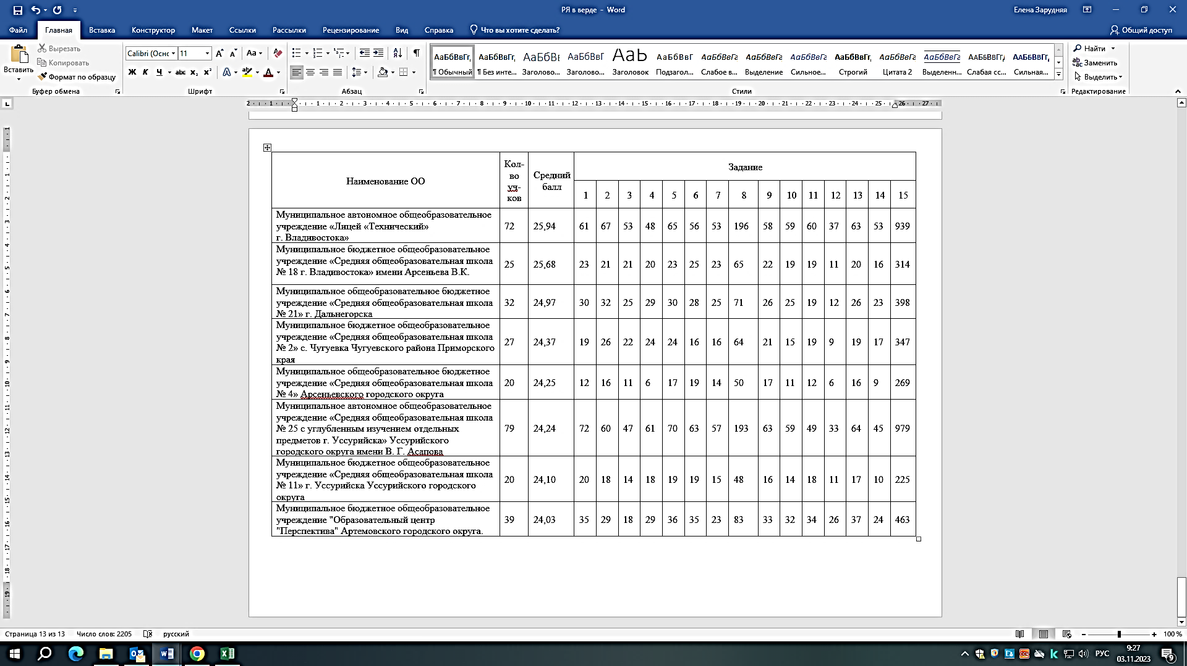

Перечень ОО, показавших наиболее низкие результаты

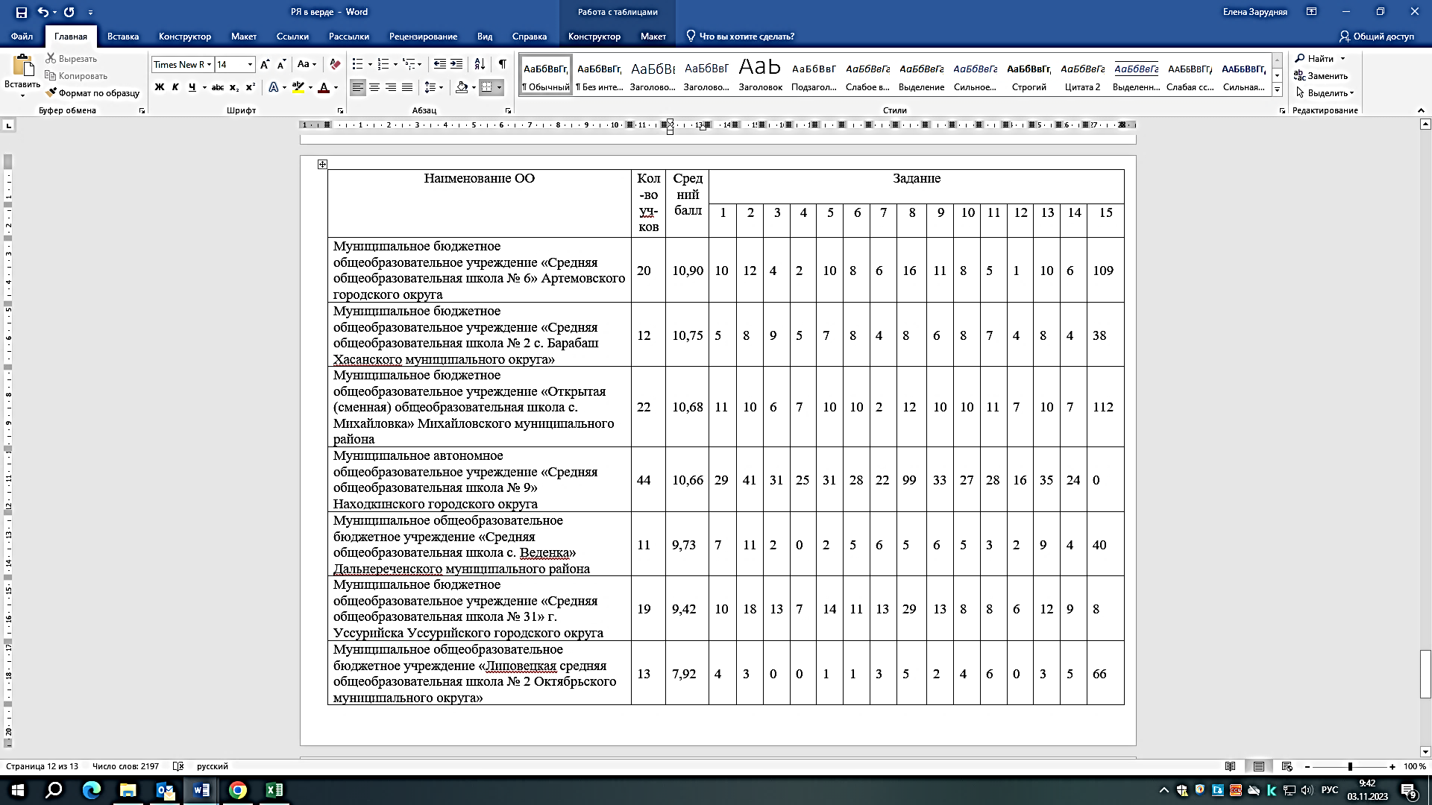

В рейтинге семи школ с низкими образовательными результатами, из которых в 6 ОО учащиеся попытались выполнить задание 15 и написать сочинение, а в ОО «Средняя общеобразовательная школа № 9» Находкинского городского округа ни один ученик не приступал к этому заданию. Скорее всего, учителя сначала отрабатывают тестовые задания, а после написания итогового сочинения (6 декабря 2023 г.) приступают к отработке особенностей создания сочинения задания 15 (задания 27 ЕГЭ). В этом тоже есть своя логика.

Результаты выполнения заданий ДР по группам участников

с разным уровнем подготовки

|  |  |  |  |  |  |  |
| --- | --- | --- | --- | --- | --- | --- |
| *№ задания в КИМ* | *Проверяемые элементы содержания / умения* | *Уровень сложности задания*  *(Б – базовый, П – повышенный,*  *В – высокий)* | *Средний процент выполнения* | *Процент выполнения задания* | | |
| *в группе не набравших минимальный балл* | *в группе набравших от минимального балла до 79% от максимального балла* | *в группе набравших более 80% от максимального балла* |
| 1 | Логико-смысловые отношения между предложениями (фрагментами) текста | Б | 76,44 | 60,97 | 78,07 | 90,54 |
| 2 | Лексическое значение слова | Б | 79,86 | 63,47 | 81,61 | 94,62 |
| 3 | Стилистический анализ текстов различных функциональных разновидностей языка | П | 52,04 | 33,57 | 53,06 | 76,84 |
| 4 | Орфоэпические нормы (постановка ударения) | Б | 58,08 | 37,15 | 59,28 | 85,81 |
| 5 | Лексические нормы (употребление паронимов) | Б | 74,80 | 58,19 | 76,43 | 91,03 |
| 6 | Лексические нормы (употребление слов в лексической сочетаемости) | Б | 68,40 | 48,97 | 70,38 | 86,62 |
| 7 | Морфологические нормы | Б | 61,90 | 38,94 | 63,93 | 86,13 |
| 8 | Синтаксические нормы | Б | 60,50 | 32,38 | 62,75 | 92,22 |
| 9 | Правописание гласных и согласных в корне слова | Б | 66,24 | 42,26 | 68,23 | 92,66 |
| 10 | Правописание гласных и согласных в приставке слова. Употребление Ъ и Ь. Буквы И, Ы после приставок | Б | 60,22 | 44,14 | 60,86 | 84,01 |
| 11 | Правописание гласных и согласных в суффиксах слов разных частей речи (кроме суффиксов причастий, деепричастий) | Б | 52,91 | 32,32 | 53,55 | 84,83 |
| 12 | Правописание личных окончаний глаголов и суффиксов причастий, деепричастий | Б | 34,94 | 16,92 | 34,73 | 69,66 |
| 13 | Текст как речевое произведение. Смысловая и композиционная целостность текста | Б | 71,81 | 54,34 | 73,58 | 88,25 |
| 14 | Функционально-смысловые типы речи | Б | 49,69 | 31,07 | 50,71 | 74,88 |
| **15** | Информационно-смысловая переработка текста. Сочинение | Б | 45,33 | 3,46 | 49,84 | 82,55 |

Минимальный **средний процент** выполнения наблюдается в заданиях базового уровня сложности (процент выполнения ниже 50%):

- № 12 («Правописание личных окончаний глаголов и суффиксов причастий, деепричастий»; 34,94%),

- № 15 («Информационно-смысловая переработка текста. Сочинение»; 45,33%);

- № 14 («Функционально-смысловые типы речи»; 49,69%).

Остальные задания базового уровня (1-2, 4-11, 13) выполнены в среднем на 55,26%.

Задание повышенного уровня сложности № 3 «Стилистический анализ текстов различных функциональных разновидностей языка» выполнено на удовлетворительном уровне (52,04%).

В группах участников с разным уровнем подготовки отмечаем следующее:

***- в группе, не набравших минимальный балл,* проблемными** являются следующие **задания базового** уровня сложности, по которым не сформированы достаточные умения и навыки (процент выполнения **ниже 50%)**:

задание 15 («Информационно-смысловая переработка текста. Сочинение» – 3,46%);

задание 12 («Правописание личных окончаний глаголов и суффиксов причастий, деепричастий» – 16,92%);

задание 14 («Функционально-смысловые типы речи» – 31,07%);

задание 11 («Правописание гласных и согласных в суффиксах слов разных частей речи (кроме суффиксов причастий, деепричастий)» – 32,32%);

задание 8 («Синтаксические нормы» – 32,38%);

задание 4 («Орфоэпические нормы (постановка ударения)» – 37,15%);

задание 7 («Морфологические нормы» – 38,94%);

задание 9 («Правописание гласных и согласных в корне слова» -42,26%);

задание 10 («Правописание гласных и согласных в приставке слова. Употребление Ъ и Ь. Буквы И, Ы после приставок» – 44,14%);

задание 5 («Лексические нормы (употребление слов в лексической сочетаемости)» – 48,97%).

**Задание повышенного** уровня № 3 («Стилистический анализ текстов различных функциональных разновидностей языка») выполнено на 33,57%, что тоже свидетельствует о недостаточно сформированных умениях.

***- В группе, набравших от минимального балла до 79%*** *от максимального балла,* проблемными являются следующие **задания базового** уровня сложности, по которым не сформированы достаточные умения и навыки (процент выполнения **ниже 60%):**

задание 12 («Правописание личных окончаний глаголов и суффиксов причастий, деепричастий»; 34,73%);

задание 15 («Информационно-смысловая переработка текста. Сочинение»; 49,84%);

задание 14 («Функционально-смысловые типы речи», 50,71%).

задание 11 («Правописание гласных и согласных в суффиксах слов разных частей речи (кроме суффиксов причастий, деепричастий)», 53,55%);

задание 4 («Орфоэпические нормы (постановка ударения)», 59,28%);

Остальные задания базового уровня (№ 1-2, 5-10, 13) выполнены в среднем на 70,2%.

**Задание повышенного** уровня № 3 («Стилистический анализ текстов различных функциональных разновидностей языка») выполнено на 53,06%, что свидетельствует о необходимости работы над формированием данного умения.

***- В группе, набравших более 80%*** *от максимального балла, проблемными остаются* ***базовые*** *задания:*

задание 12 («Правописание личных окончаний глаголов и суффиксов причастий, деепричастий»; 69,66% – процент выполнения ниже 70%);

задание 14 («Функционально-смысловые типы речи», 74,88% – процент выполнения ниже 80%);

задание повышенного уровня сложности № 3 («Стилистический анализ текстов различных функциональных разновидностей языка»), которое выполнено на 76,84%, что тоже свидетельствует о недостаточно сформированном умении.

**Содержательный анализ выполнения заданий ДР**

Заданий с кратким ответом в КИМ ДР было 14, из них 13 – базового уровня сложности (1-2, 4-14), 1 – повышенного уровня (задание 3).

Средний процент выполнения заданий базового уровня сложности составляет 62,75%.

Задание повышенного уровня сложности выполнено на 52%.

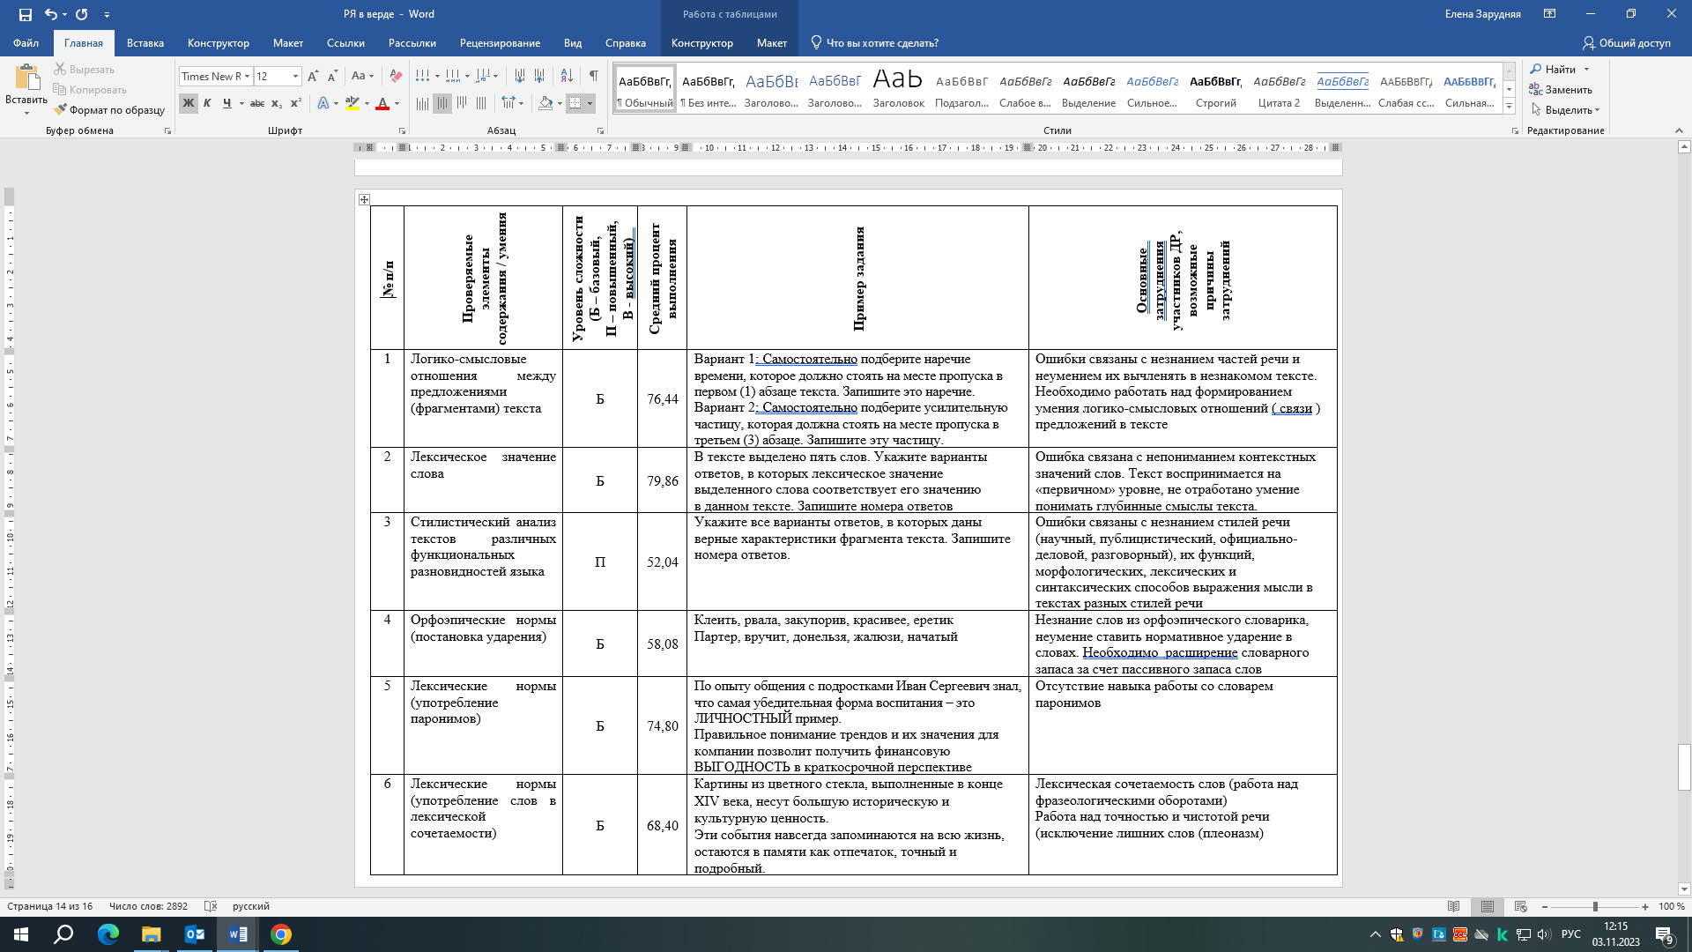

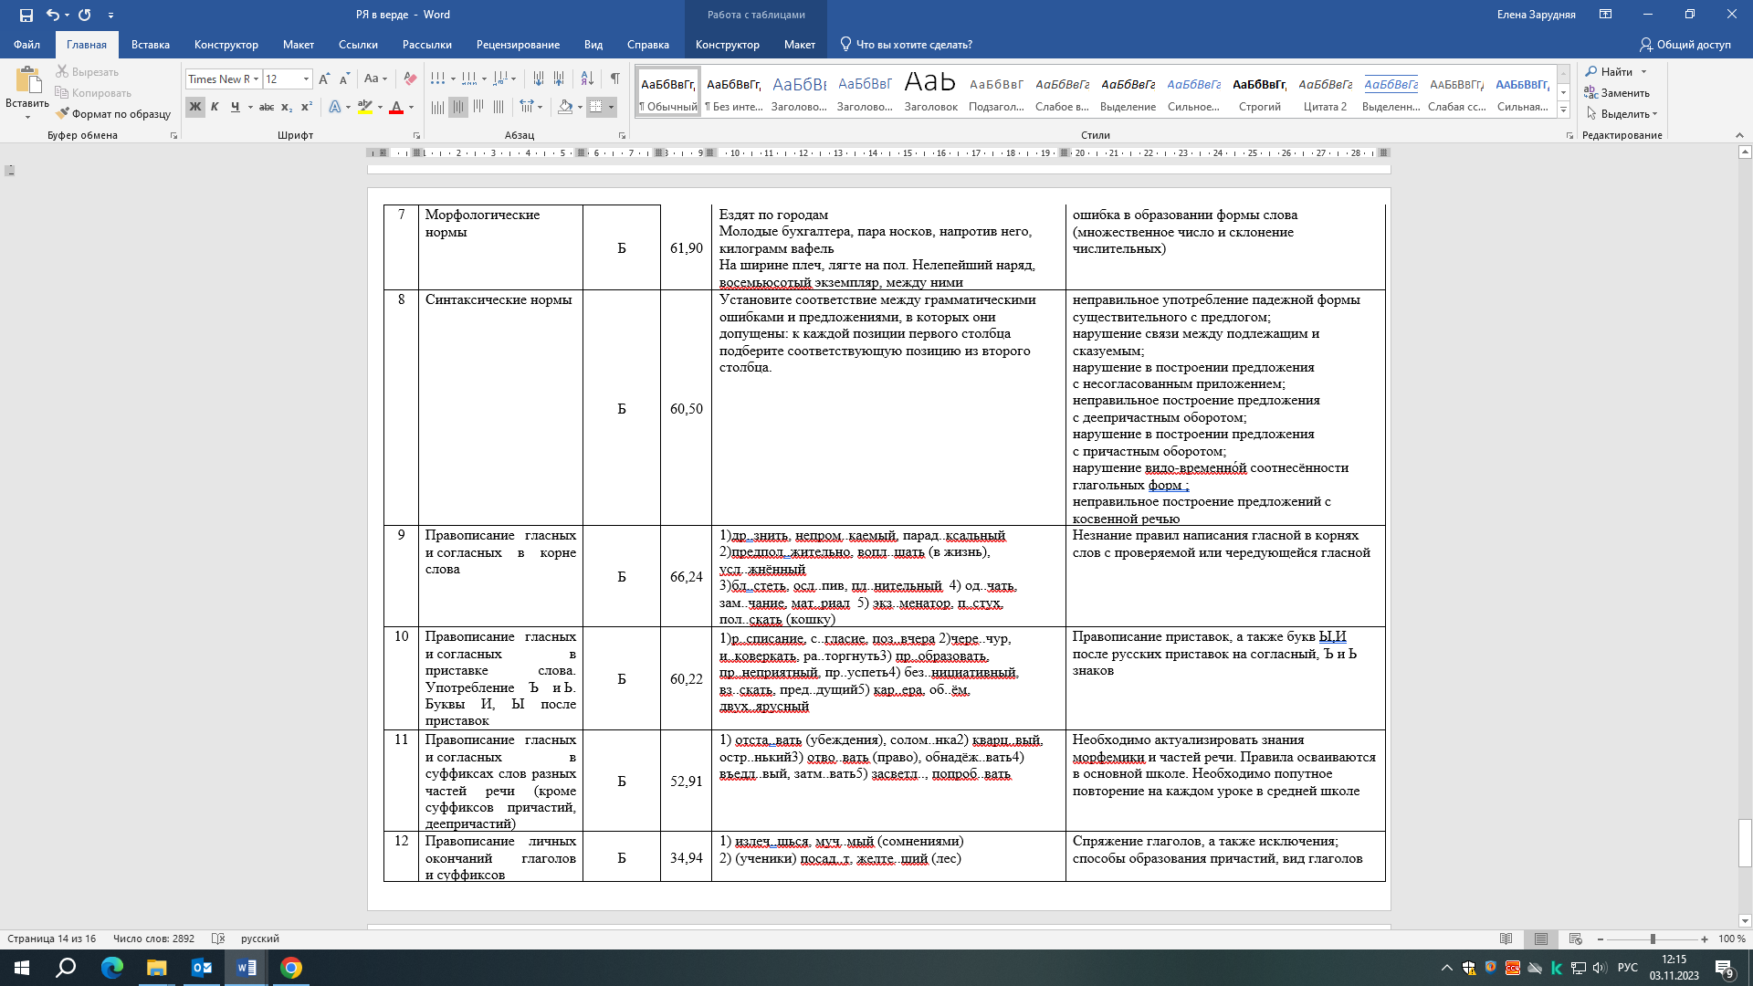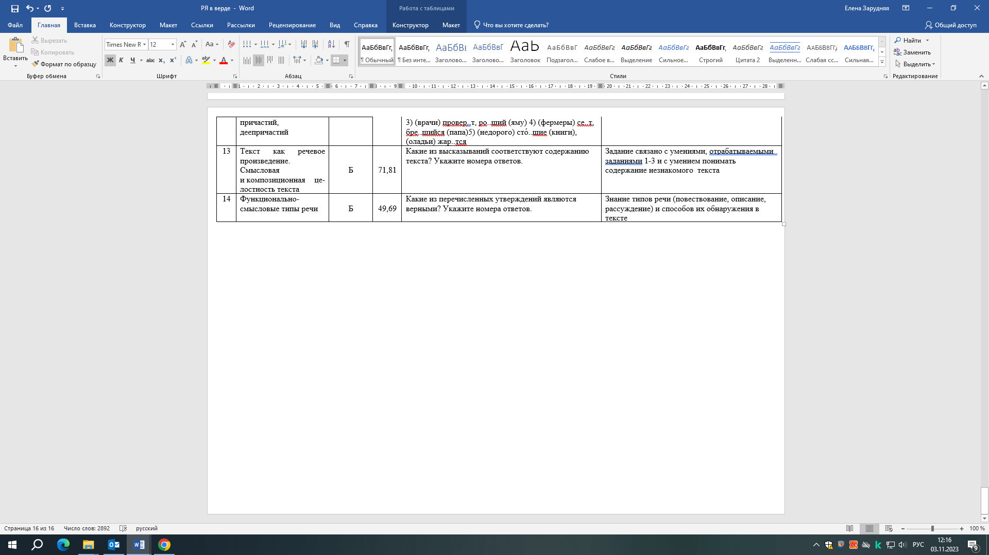

Заданий с развёрнутым ответом в КИМ ДР было одно – задание 15, написание сочинение по исходному тексту. Необходимо было:

- сформулировать одну из проблем, поставленных автором текста;

- прокомментировать сформулированную проблему;

- включить в комментарий пояснения к двум примерам-иллюстрациям из прочитанного текста, которые важны для понимания проблемы исходного текста, избегая чрезмерного цитирования;

- проанализировать указанную смысловую связь между примерами-иллюстрациями,

- объём сочинения – не менее 100 слов.

Инструкция, помещенная перед заданием, содержала указание на композицию сочинения-рассуждения, которое необходимо было представить на проверку экспертам. Однако многие ученики не читали ее и нарушали последовательность рассуждения, что приводило к снижению балла по критерию 3.

|  |  |  |  |
| --- | --- | --- | --- |
| Номер задания в КИМ | Проверяемые элементы содержания / умения | Уровень  задания | Средний процент выполнения |
| 15 | Информационно-смысловая переработка текста. Сочинение | Б | 45,33 |

|  |  |  |
| --- | --- | --- |
| Номер задания в КИМ | Общий балл выполнения | Процент /число участников, получивших балл |
| 15 | 0 | 1839 выпускников, что составляет 26,13% от общего числа выполнявших ДР |
| 1 | 5198 выпускников, что составляет 73,87% от общего числа выполнявших ДР |

В соответствии со статистикой, отмечаем, что 26,13% (1839 человек) не справились с выполнением данного базового задания. Причины могли быть следующие:

- не приступали к его выполнению;

- не написали работу с достаточным количеством слов;

- писали не по данному варианту;

- не опирались на исходный текст в собственных комментариях;

- не анализировали текст, а подробно его пересказали.

Сочинение (задание 15) проверялось экспертами по десяти критериям:

К1 – Формулировка проблем исходного текста (1 балл).

К2 – Комментарий к проблеме исходного текста (3 балла).

К3 – Смысловая цельность, речевая связность и последовательность изложения (2 балла).

К4 – Богатство речи (1 балл).

К5 – Соблюдение орфографических норм (3 балла).

К6 – Соблюдение пунктуационных норм (3 балла).

К7 – Соблюдение грамматических норм (2 балла).

К8 – Соблюдение речевых норм (2 балла).

К9 – Соблюдение этических норм (1 балл).

К10 – Соблюдение фактологической точности (1 балл).

**Максимальное количество баллов за задание 15–19 баллов.**

При оценке грамотности (К5–К8) учитывался объём сочинения[1].

Указанные в таблице нормы оценивания разработаны для сочинения объёмом 100 и более слов.

Если в сочинении 69 и менее слов, то такая работа не засчитывалась и оценивалась **нулём баллов**, задание считалось невыполненным.

При оценке сочинения объёмом от 70 до 99 слов количество допустимых ошибок четырёх видов (К5–К8) уменьшалось. **Два балла по этим критериям ставилось в следующих случаях:**

К5 – орфографических ошибок нет;

К6 – пунктуационных ошибок нет.

**Один балл по этим критериям ставился в следующих случаях:**

К5 – допущено не более двух ошибок;

К6 – допущено не более двух ошибок;

К7 – грамматических ошибок нет;

К8 – допущено не более одной речевой ошибки.

Высший балл по критериям К5–К10 за работу объёмом от 70 до 99 слов не ставился.

Если сочинение представляло собой полностью переписанный или пересказанный исходный текст без каких бы то ни было комментариев, то такая работа по всем аспектам проверки (К1-К10) оценивалась 0 баллов.

Если в работе, представляющей собой частично переписанный или пересказанный исходный текст, содержались фрагменты текста обучающегося, то при проверке учитывалось только то количество слов, которое принадлежало обучающемуся. Работа, написанная без опоры на прочитанный текст (не по данному тексту), не оценивалась.

|  |  |  |  |  |
| --- | --- | --- | --- | --- |
| Приморский край | | | | |
| Кол-во участников | Кол-во ОО | Средний балл выполнения задания 15 | Набрали 0 баллов в задании 15 | Набрали 19 баллов в задании 15 |
| 7037, примерный процент от общего числа обучающихся 86,6% | 348 | 11 | 21 | 96 |

***Элементы содержания, умения и виды деятельности, усвоенные участниками ДР лучше других (процент выполнения больше 70%):***

- Лексическое значение слова – 79,82% (задание 2);

- Логико-смысловые отношения между предложениями (фрагментами) текста – 76,44% (задание 1);

- Лексические нормы (употребление паронимов) - 74,5% (задание 5);

- Текст как речевое произведение. Смысловая и композиционная целостность текста – 71,81% (задание 13).

***Недостаточно сформированы*** следующие умения и виды деятельности (процент ниже 40%):

- Правописание личных окончаний глаголов и суффиксов причастий, деепричастий – 34,94% (задание 12).

**Состав экспертов, привлеченных для проверки развернутых ответов обучающихся**

Состав предметной комиссии с точки зрения места их основной работы

|  |  |  |  |
| --- | --- | --- | --- |
| № п/п | Место работы экспертов | Общее количество экспертов, чел.  45 чел. | Кол-во членов региональной предметной комиссии ГИА,  69 чел. |
| 1 | Общеобразовательная организация | 37 | 59 |
| 2 | Высшие учебные заведения региона | 4 | 5 |
| 3 | Учреждения ДПО | нет | нет |
| 4 | Другое (военные училища: филиал Нахимовского и Суворовское) | 4 | 5 |

**Выводы об итогах выполнения ДР**

ДР по русскому языку в Приморском крае (18 октября 2023 г.) выполнена на удовлетворительном уровне. Средний процент выполнения составил 63%. Задание 15 (сочинение) выполнено на 11 баллов из 19, что соответствует 57%.

**Методические рекомендации по совершенствованию учебного процесса на основе выявленных типичных затруднений и ошибок**

Выявленные ошибки являются типичными для обучающихся.

С целью совершенствования учебного процесса и целенаправленной подготовки обучающихся к успешной сдаче государственной итоговой аттестации необходимо:

- проанализировать итоги выполнения ДР на методических объединениях образовательных организаций; изучить изменения нормативно-правовой базы ГИА и критериев оценивания ЕГЭ по русскому языку;

- составить индивидуальный образовательный маршрут, план-график (дорожную карту) учащихся из «группы риска» в соответствии с образовательными дефицитами;

- внести коррективы в индивидуальную рабочую программу учителя и план работы методических объединений (ШМО или ГМО) в связи с необходимостью преодоления учениками предметных «дефицитов» за счет резервных часов, предусмотренных в ФРП; систематически осуществлять проверку уровня выполнения тестовых заданий (1-26) на основе Открытого банка заданий ФИПИ;

- при подготовке к написанию сочинения (задание 15 ДР, задание 27 ЕГЭ) использовать современные технологии обучения («Фишбоун», «Кластер» и др.);

- скорректировать задачи, обозначенные в Отчете председателя ПК в соответствии с новыми обстоятельствами, выявленными в результате ДР;

- осуществлять постоянный контроль за подготовкой обучающихся к сдаче ГИА на уровне учителя – руководителя методического объединения, заместителя директора по учебной части.

1. При подсчёте слов учитываются как самостоятельные, так и служебные части речи. Подсчитывается любая последовательность слов, написанных без пробела (например, «всё-таки» – одно слово, «всё же» – два слова). Инициалы с фамилией считаются одним словом (например, «М.Ю. Лермонтов» – одно слово). Любые другие символы, в частности цифры, при подсчёте не учитываются (например, «5 лет» – одно слово, «пять лет» – два слова).